INDICAÇÃO Nº 606/2016

Sugere ao Poder Executivo Municipal operação “tapa-buracos” na Rua Monte Mor no cruzamento com a Rua Mombuca, no bairro Jardim das Laranjeiras.

Excelentíssimo Senhor Prefeito Municipal,

Nos termos do Art. 108 do Regimento Interno desta Casa de Leis, dirijo-me a Vossa Excelência para sugerir que, por intermédio do Setor competente, seja executada operação “tapa-buracos” na Rua Monte Mor no cruzamento com a Rua Mombuca, no bairro Jardim das Laranjeiras, neste município.

**Justificativa:**

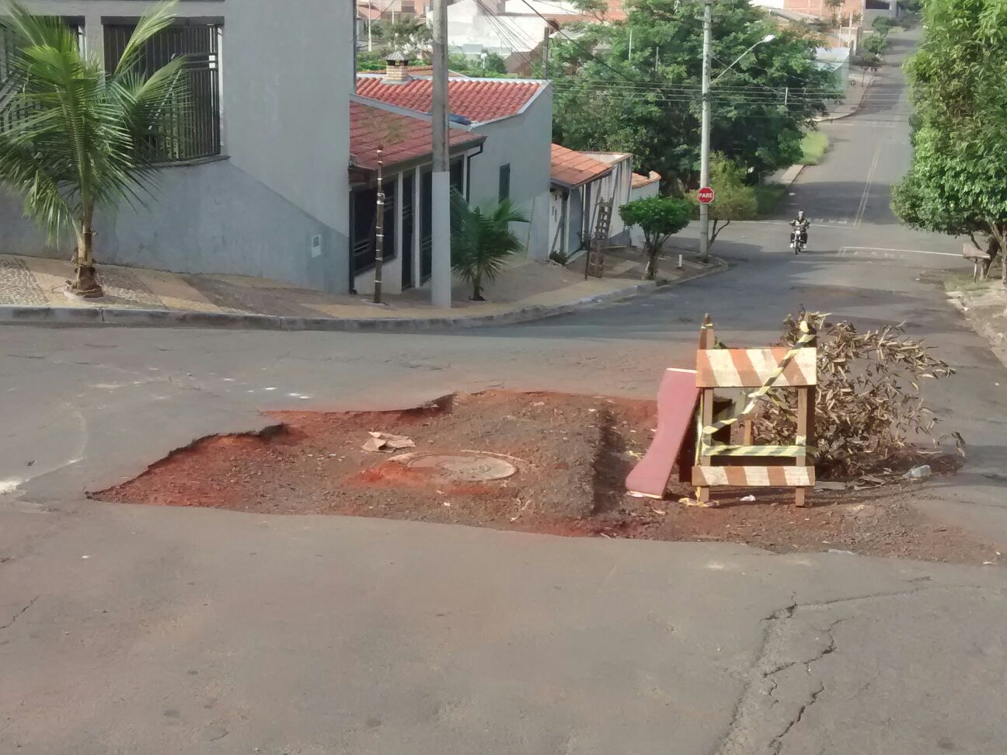

Conforme foto acima realizada “*in loco*”, este vereador pôde constatar o estado de degradação da malha asfáltica da referida via pública, causado por serviços do DAE, fato este que prejudica as condições de tráfego e potencializa a ocorrência de acidentes, bem como o surgimento de avarias nos veículos automotores que por esta via diariamente trafegam. Tal via possui grande fluxo de veículos e a cada dia a situação vem piorando. Pelo exposto, peço URGÊNCIA no atendimento ao ora solicitado.

Plenário “Dr. Tancredo Neves”, em 27 de janeiro de 2.016.

**FABIANO W. RUIZ MARTINEZ**

“**PINGUIM”**

-vereador-